Салық Ақерке сөж-1
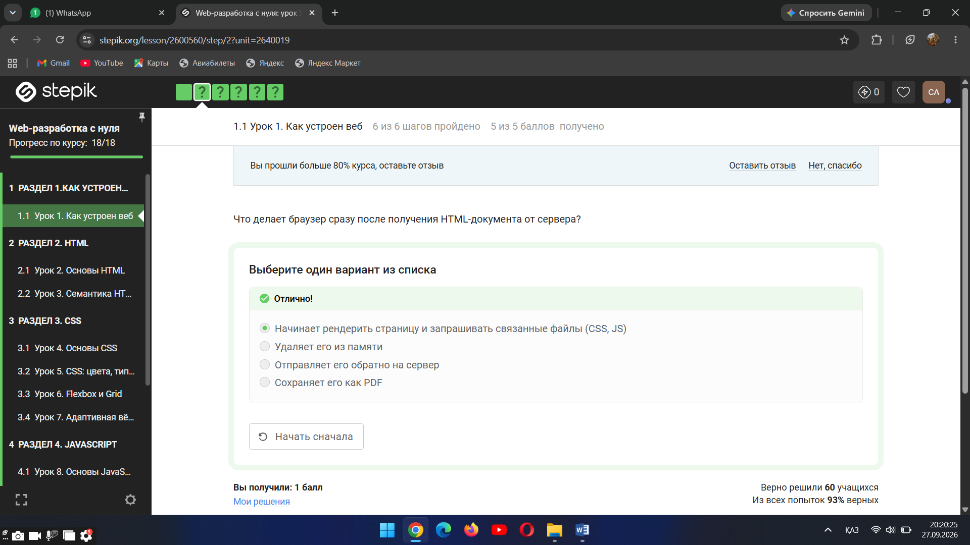
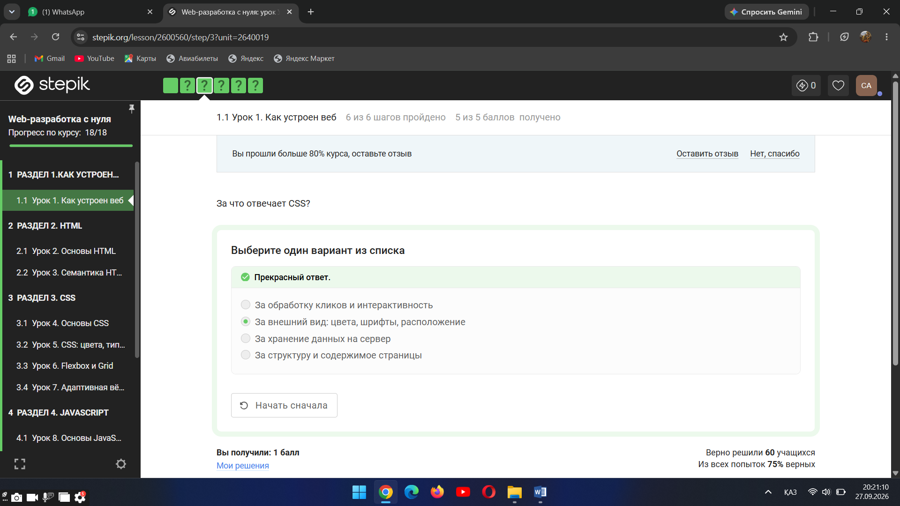
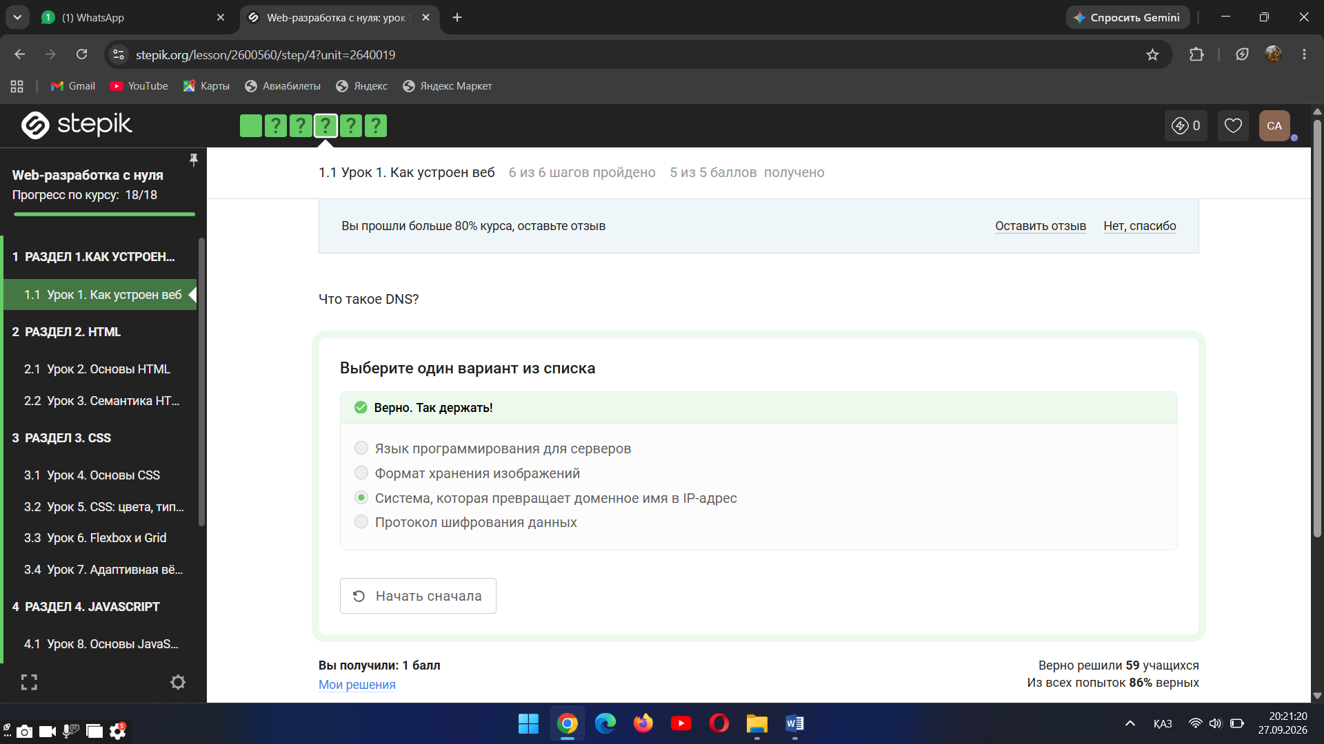
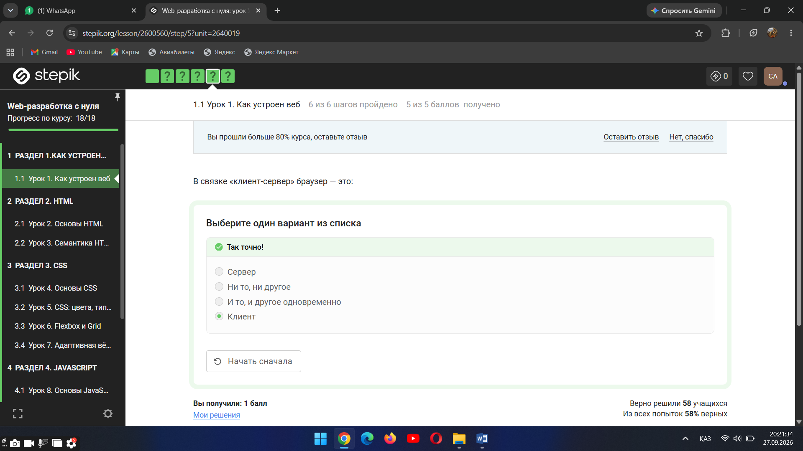
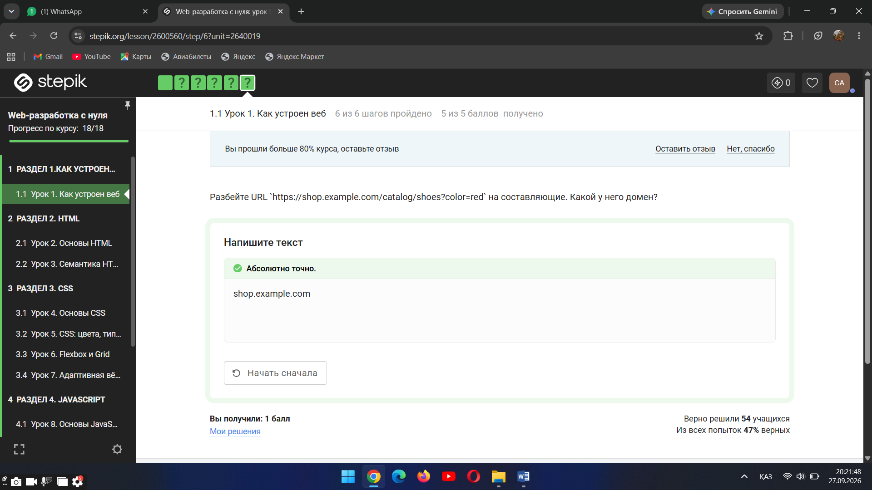
Напишите HTML-код страницы, который содержит:
- заголовок `<h1>` с любым текстом;
- абзац `<p>` с любым текстом;
- ссылку `<a>` на `https://stepik.org`.
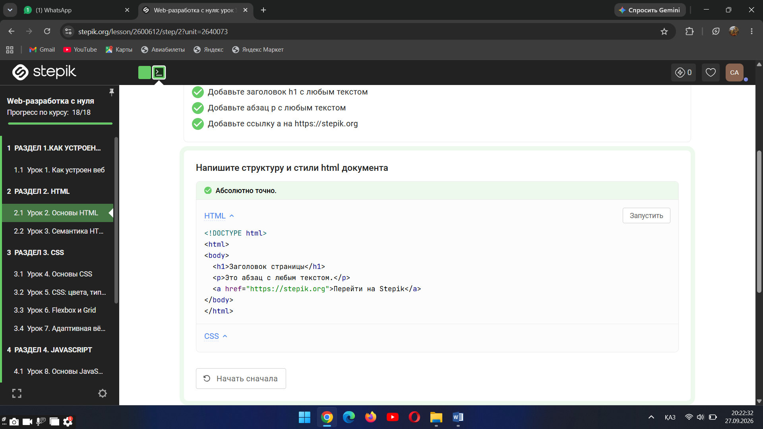

Соберите форму обратной связи с полями «Имя» и «Email» и кнопкой отправки. Используйте `<label>` для подписей.
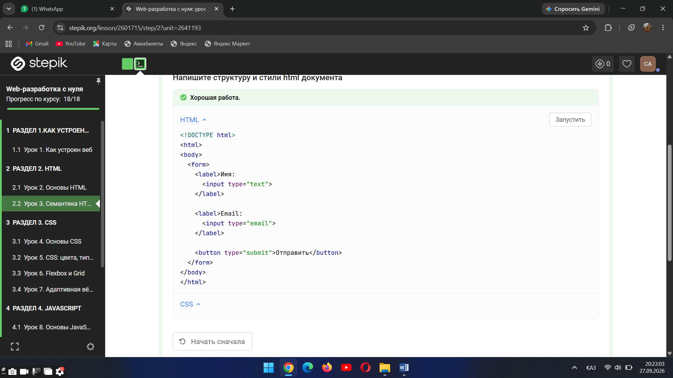
Напишите HTML с абзацем, у которого класс `intro`, и CSS-правило для класса `.intro`, которое красит текст в синий цвет (`blue`) и делает размер шрифта 20px.
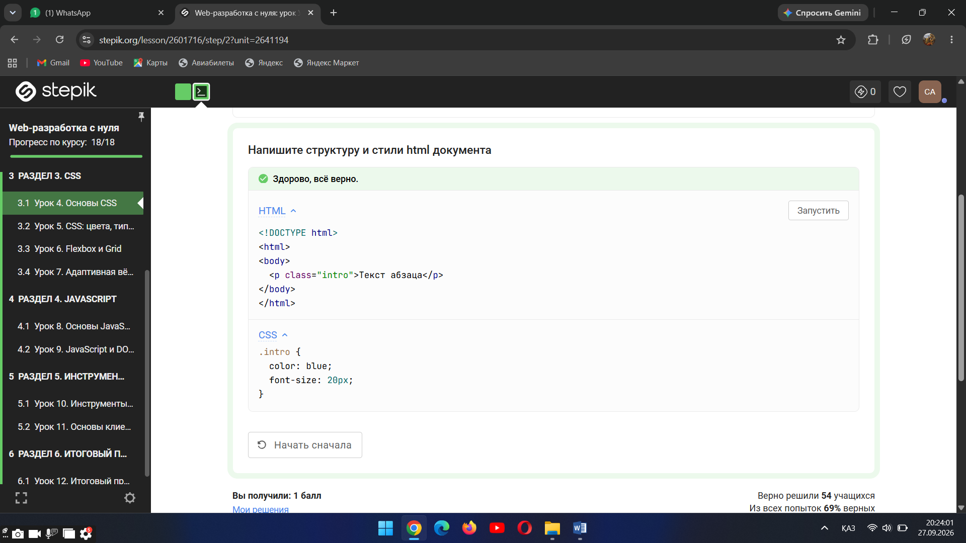

Создайте `<div>` с классом `card` и задайте ему: внутренний отступ `padding: 16px`, рамку `border: 1px solid` и скруглённые углы `border-radius: 8px`.
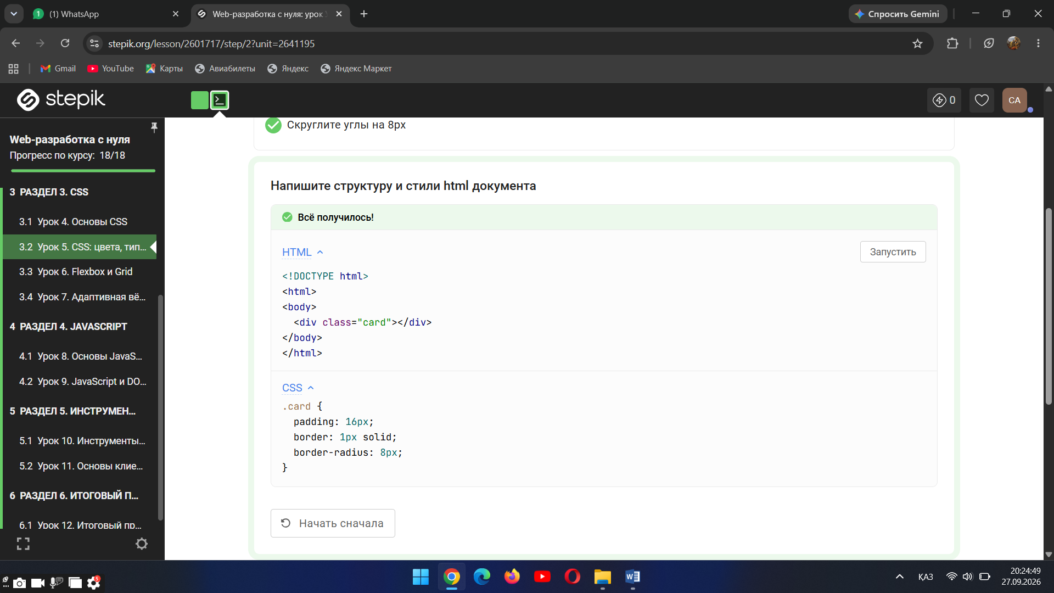
Создайте `<div>` с классом `row`, внутри — 2-3 любых дочерних элемента. Напишите CSS-правило для `.row`, которое располагает дочерние элементы в ряд с равным расстоянием между ними: `display: flex` и `justify-content: space-between`.
